Конспект НОД по физической культуре в старшей
«Цветочное царство»
Цель: продолжать повышать уровень физической и двигательной подготовленности детей.
Задачи:
1. Совершенствовать у детей умение свободно выполнять упражнения, направленные на профилактику плоскостопия и осанки. Развивать гибкость движений, силу мышц живота и позвоночного столба путем выполнения упражнений на мячах.
2. Укреплять дыхательную систему, развивать координацию движений. Закреплять приемы самомассажа.
3. Воспитывать морально-волевые качества: выдержку, уверенность в себе, чувство товарищества, настойчивость в достижении положительных результатов.
Оборудование: большой «волшебный» цветок (на лепестках – схемы задания) ; большие гимнастические мячи – хоппы, резиновые мячи по количеству детей, цветы на каждого ребенка, веревка – «гусеница» - 2 шт.,.,., аудиозапись «Вальс цветов» П. И. Чайковский.
Предварительная работа:
Рассматривание иллюстраций с цветами; беседа на тему «Твои любимые цветы».
Здоровьесберегающие технологии:
Дыхательная гимнастика; релаксация; профилактика плоскостопия и формирование правильной осанки; ароматерапия; приемы самомассажа.
Ход занятия.
I часть (Вводная)
Дети входят в зал, строятся в шеренгу.
Воспитатель: Здравствуйте, друзья. Сегодня я получила загадочное письмо (показывает). Оно излучает приятный запах. Чувствуете нежный аромат? Как вы думаете, что это за запах?
Дети: Пахнет какими-то цветами.
Воспитатель: Да, мне тоже так показалось. Хотите узнать, от кого это письмо и что здесь написано?
Дети: Да!
Воспитатель: (читает). Дорогие ребята! Меня зовут ромашка.мне очень нужна ваша помощь! Поможем?
Дети: Да!
Воспитатель: Сама королева полей и просит о помощи. Только вот не написала, куда же нам идти. Что нам делать? А может быть, мы сами догадаемся, где живет ромашка?
Дети: Она живет в царстве цветов.
Воспитатель: Наверное, вы правы. Раз ромашка цветок, то и царство у нее Цветочное. Нам предстоит очень длительный путь с необычными препятствиями. Давайте подготовимся к нему.
Самомассаж.
•Растирание ладоней;
•Растирание теплыми ладонями шеи;
•Плеч;
•Коленей;
•Ступней ног.
Воспитатель: А теперь, друзья, вставайте. Можно отправляться в путь!
1. Ходьба на носочках, руки вверх;
2. Ходьба на пятках, руки за спину «полочкой»;
3. Ходьба с высоким подниманием бедра;
4. Ходьба приставным шагом;
5. Ходьба в глубоком приседе;
6. Ходьба на ягодицах;
7. Бег, выбрасывая прямые ноги вперед;
8. Бег «змейкой».
Воспитатель: Вот и зеленая тропинка (дорожка для профилактики плоскостопия). Пройдя по ней, мы и попадем в Цветочное царство. (Дети проходят по дорожке мелкими шагами).

II. Основная часть.
Воспитатель: Ребята, мы с вами оказались на сказочной цветочной поляне. Посмотрите, сколько здесь цветов. А какой чистый воздух здесь! Давайте подышим им.
Дыхательное упражнение.
«Подыши одной ноздрей».
Воспитатель: Делаем вдох правой ноздрей, указательным пальцем левой руки закрыв левую ноздрю. Правую ноздрю закрываем указательным пальцем правой руки и выдыхаем через левую ноздрю.
Упражнение повторяется 4 раза.
Воспитатель: Ой, ребята, посмотрите сюда! Какой чудесный цветок! Он волшебный – с заданиями для вас!
(Показывает лепесток, на котором схема первого задания: ребенок, сидящий на большом мяче). А вот и чудесные мячи!
ОРУ с большими гимнастическими мячами.
1) «Цветок качает головой»
И. п. : сидя на мяче, руки на пояс.
1-3-наклон головы вправо (влево)
2-4- и. п.
2) «Цветок поворачивается к солнцу»
И. п. : сидя на мяче, руки на пояс.
1-3-поворот вправо (влево, руки одновременно в стороны
2-4-и. п.
3) «Цветок растет»
И. п. : сидя на мяче, руки на поясе.
1-3-поднять правую (левую) ногу, выпрямить в колене, одновременно поднять руки вверх.
2-4-и. п.
4) «Налетел сильный ветер»
И. п. : сидя на мече, ноги на ширине плеч с опорой стопами на пол, руки опущены вниз.
1-3-наклон вправо (влево, вытягивая напряженные руки с разведенными пальцами вверх.
2-4-и. п.
5) «Цветок прячется от дождя»
И. п. : о. с., руки на мяче.
1-3-присесть, руки на мяче, спина прямая.
2-4-и. п.
6) «Цветок тянется к солнцу»
И. п. : стоя, мяч в опущенных рука
1-3-поднять мяч над головой, потянуться вверх.
2-4-и. п.
Воспитатель: Молодцы! Вы замечательно справились с заданием. Интересно, какое новое испытание приготовила нам королева цветов? Заглянем в наш волшебный цветок.
Слушайте внимательно! (Читает задание, написанное на лепестке) .
«Чтобы попасть ко мне во дворец, вам нужно… » (показывает схему: ребенок отбивает резиновый мяч) .
О.В.Д
•Упражнения «Вот какой чудесный мяч! »
1. Отбивание мяча одной рукой, стоя на месте
2. Бросок мяча о пол, ловить двумя руками
3. Сидя на полу, бросок мяча о пол, ловить двумя руками
4. Отбивание мяча одной рукой, сидя на полу
5. Ведение мяча одной рукой по кругу
6. Прыжки с мячом, зажатым коленями
•Подвижная игра с мячом «Играй, играй, мяч не теряй! »
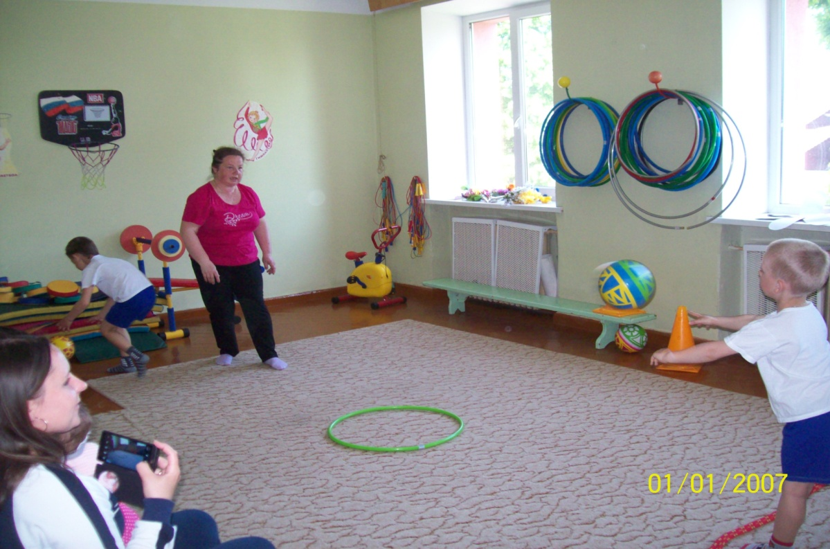
Дети располагаются по залу. Каждый выполняет любые действия с мячом по своему выбору: бросает, катает, отбивает, прыгает. После сигнала воспитателя все должны быстро поднять мяч вверх и замереть.
Воспитатель: Ребята, вы справились с заданиями, и мы незаметно подошли ко дворцу королевы Розы. Посмотрите, как здесь красиво! А вот какой красивый лепесток, и здесь что-то есть. Прочитаем?
Воспитатель: (читает). «Помогите мне, ребята, посадить цветы на новых полянках, и прогнать прожорливых гусениц. Королева Роза».
Что будем делать? Поможем королеве? Итак, начинаем.
1. Эстафета с участием взрослых «Быстрая гусеница».
Дети стоят в колонне, животом прижимают мяч к спине впереди стоящего ребенка, руки на плечах друг у друга. По сигналу все вместе начинают движение вперед, обходят стойку, расположенную на S=4-5м и возвращаются обратно. Следить, чтобы мяч не падал.
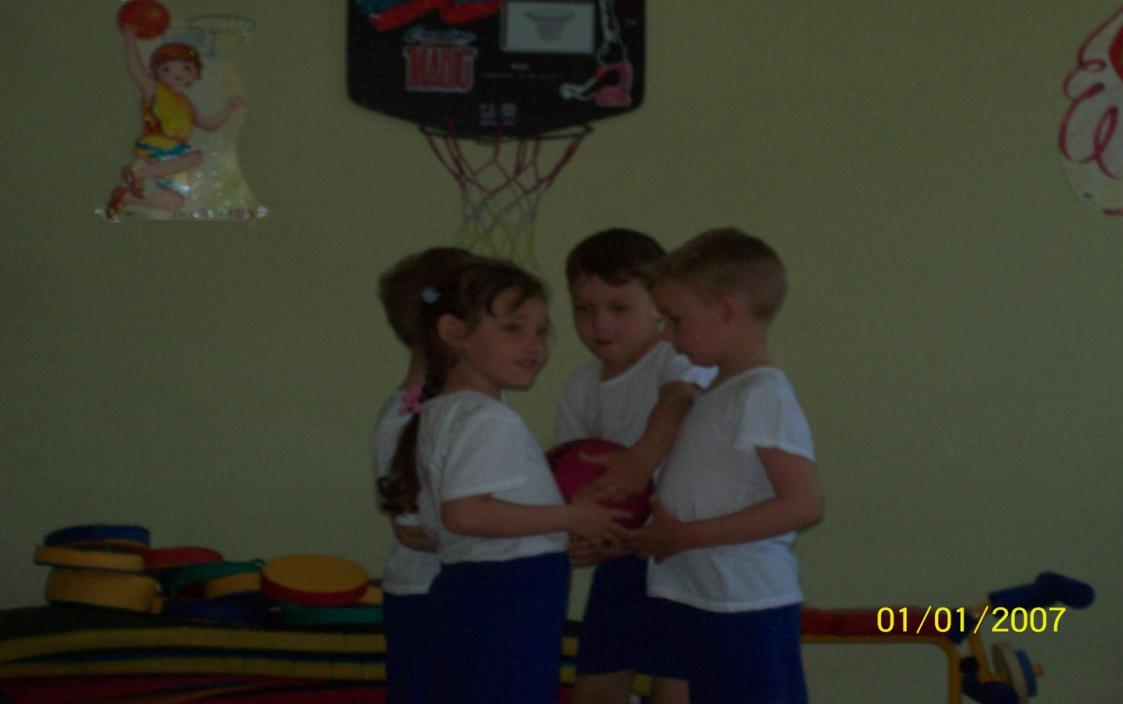

2. Эстафета «Посади цветок»
Дети стоят в двух колонах. В руках у каждого искусственный цветок. По сигналу дети по очереди бегут, выполняя задания:
Обежать «змейкой» пеньки
Перепрыгнуть «гусеницу» справа-слева
Посадить цветок «на клумбе»
Бегом вернуться обратно
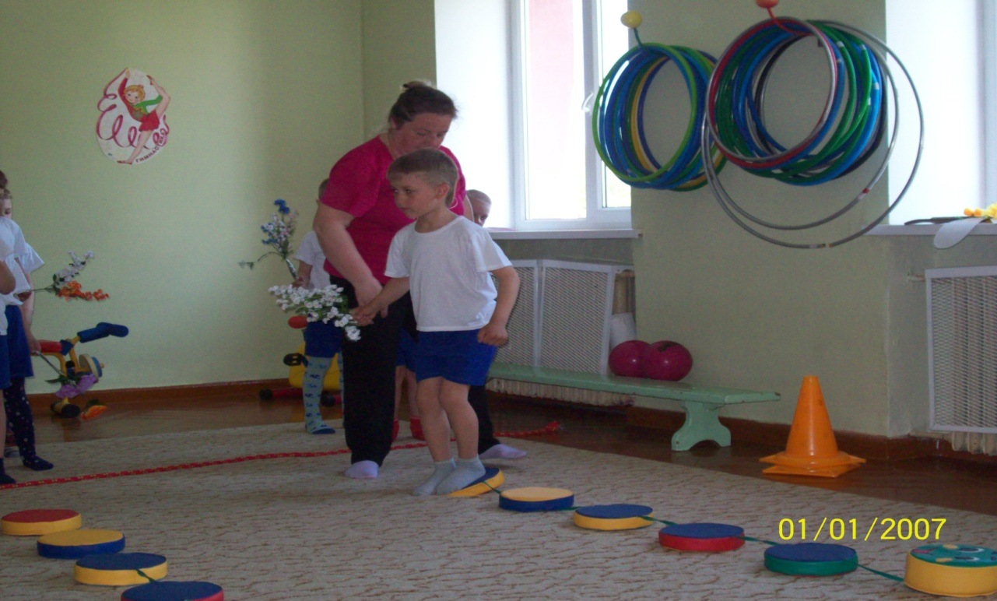
Воспитатель: Молодцы, ребята! Хорошо поиграли, а самое главное – помогли королеве Цветочного царства посадить цветы. Хорошо потрудились, гусениц прогнали и цветы посадили. Я вам предлагаю немного отдохнуть, ведь нам пора возвращаться домой. И чтобы нам хватило сил на обратный путь, давайте полежим с закрытыми глазами на мягкой зеленой траве.

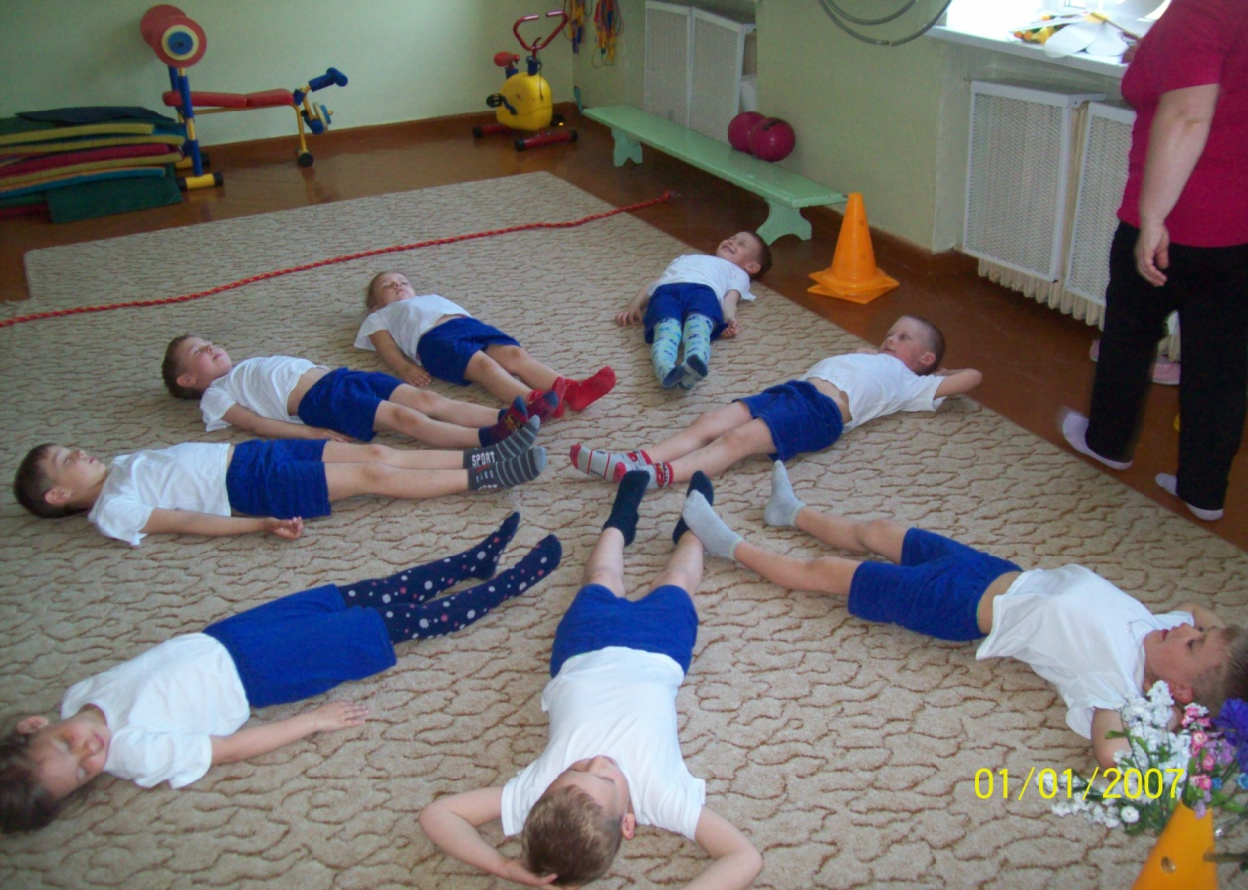

• Релаксация.
Звучит тихая музыка, дети ложатся на ковер, закрывают глаза.
Воспитатель: Закроем, дети, глазки.
Представим, что мы в сказке.
Мы словно цветы на полянке лесной,
Согреты мы солнцем, умыты весной.
Мы тянемся вверх, лепестки раскрывая,
И ласковый ветер нас тихо качает.
И нежные песни нам птицы поют,
И соки земные нам силы дают.
Во время чтения стихотворения незаметно возле каждого ребенка кладется цветок.
Воспитатель: Ребята, а ведь мы с вами уже дома, откройте глаза. Вот какое чудо произошло с нами: королева Цветочного царства каждому из вас подарила цветок, который будет вам напоминать об этом путешествии. А вам понравилось в цветочной стране?
Дети: Да!
Воспитатель: Мы обязательно совершим еще одно путешествие в Цветочное царство, а пока я прощаюсь с вами и желаю вам удачи! До свидания.

